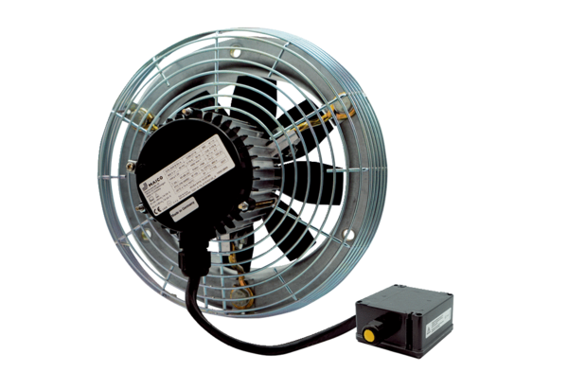Axiální nástěnný ventilátor DZS 40/6 B Ex tObsah dodávky: 1 kusSortiment: C
Typové číslo: 0094.0211Výrobce: MAICO

